PRESSEINFORMATION
Januar 2017

Soudal auf der BAU 2017
Spritzbare Dichtbänder Soudatight
Luftdichte Membran als Abdichtungs-Alternative zu Klebebändern und Folien / Neue Komponenten für das Soudal-Window-System

Leverkusen / München – Ein luft- und dampfdichter Abschluss der Bauanschlussfuge ist mit herkömmlichen Fensterdichtbändern nicht immer einfach herzustellen. Besonders schwierig wird es, wenn zwischen Fensterrahmen und Mauerwerk Unebenheiten, größere Vertiefungen, Befestigungsanker oder ähnliches zu überbrücken sind. Hier bietet Soudal mit der neu entwickelten, flüssigen Dichtpaste Soudatight eine echte Alternative. Die Abdichtungslösung für breite Bauanschlussfugen ist deutlich flexibler einsetzbar als herkömmliche Klebebänder oder Folien und beweist seine Baustellentauglichkeit nicht nur dadurch, dass sie auch auf feuchten Untergründen problemlos angewendet werden kann. Als neue Systemkomponente des Soudal-Window-Systems (SWS) eignet sich das Produkt optimal für die Abdichtung von Fensteranschlüssen bei Sanierung und Neubau.

Im System für Innen und Außen
Bei der professionellen Fensterabdichtung gilt: innen luft- und dampfdicht, außen diffusionsoffen. Soudatight gibt es daher in Produktvarianten für die innere und äußere Fensteranschlussfuge. Innen steht Soudatight LQ als wasserbasierte Polymerpaste im 5kg-Eimer oder als Soudatight SP in der 1kg-Dose zum Aufsprühen zur Verfügung. Die äußere Fensterabdichtung wird mit Soudatight Hybrid, einem diffusionsoffenen MS-Polymer im 600 ml-Schlauchbeutel, ausgeführt. Alle Soudatight-Produktvarianten sind EC-1 Plus zertifiziert und damit sehr emissionsarm.
Innenabdichtung einfach und sicher
Soudatight wird das ift-geprüfte und mit dem RAL-Gütesiegel ausgezeichnete Soudal-Window-System als neue Systemkomponente erweitern und empfiehlt sich als einfache und sichere Alternative zu Fugendichtbändern und Folien. Die Verarbeitung ist denkbar einfach. Die Innenabdichtung Soudatight SP GUN wird mit einer speziellen Soudatight-Druckluftpistole aufgesprüht. Diese wird dafür mit der 1kg-Materialdose verbunden und per Schlauch an ein Druckluftsystem angeschlossen. So lässt sich das Material nach Abdeckung des Fensterrahmens mit einem Abstand von maximal 5 cm schnell und problemlos auf die Fensteranschlussfuge auftragen. Die Düse verteilt das Material gleichmäßig mit einem ca. 2 cm breiten Sprühbild. Die gebrauchsfertige Paste haftet auf allen porösen Materialien und selbst auf feuchten Untergründen. Frisch aufgetragen hat die Polymerpaste eine hellblaue Farbe. Nach vollständiger Austrocknung wechselt sie den Farbton und bildet eine schwarze, luft- und dampfdichte, elastische Membran. Diese kann problemlos überstrichen und verputzt werden.

Bei der Variante Soudatight LQ im 5kg-Eimer wird die Abdichtungspaste gleichmäßig mit herkömmlichen Wandfarbenpinseln in der gewünschten Schichtdicke aufgetragen. Das faserverstärkte Material ist nach vollständiger Aushärtung überputz- und überstreichbar, dauerelastisch und extrem strapazierfähig.

Hybrid-Technologie für die Außenabdichtung
Für die Abdichtung der Fensterfuge im Außenbereich setzt Soudal mit Soudatight Hybrid auf ein diffusionsoffenes Hybrid-Polymer. Es kann mithilfe einer Schlauchbeutelpistole und einer breiten Düse mit oder ohne Druckluft aufgebracht werden. Mit einem ift-geprüften SD-Wert von 1.400 m ist das Material einerseits wasserabweisend und gleichzeitig in ausreichendem Maße dampfdiffusionsoffen, sodass Feuchtigkeit aus der Fensterfuge entweichen kann. Hybrid-Polymere zeichnen sich durch ein breites Anwendungsspektrum aus und eigenen sich aufgrund ihrer Flexibilität besonders zum Dichten und Verfugen. Soudatight Hybrid ist isocyanat- und lösemittelfrei, überstreich- und überputzbar und bietet eine gute Haftung auf glatten und sogar feuchten Untergründen. Selbst bei niedrigen Temperaturen bleibt der Dichtstoff permanent elastisch und komplett geruchlos.

Über Soudal
Soudal ist Europas führender unabhängiger Produzent von Polyurethan-Bauschäumen und weltweit drittgrößter Hersteller industrieller Dicht- und Klebstoffe. Auf dem Gebiet aerosol-basierter PU-Schäume ist das Unternehmen Weltmarktführer. In Deutschland, Österreich, Großbritannien, Frankreich und mehr als 35 weiteren Ländern ist Soudal mit eigenen Verkaufsbüros und Logistikzentren vertreten. Das Unternehmen unterhält 16 Produktionsstätten auf vier Kontinenten. Soudal beschäftigt weltweit circa 2.100 Mitarbeiter in mehr als 35 Ländern und bedient als Vollsortimenter die Bereiche Baustoff-Fachhandel für Profiverarbeiter, Do-it-yourself-Fachhandel sowie Industrie & Transport. Standort des deutschen Servicecenters ist Leverkusen.

3.690 Zeichen (inkl.Leerzeichen, ohne Abbinder)

Pressefotos:
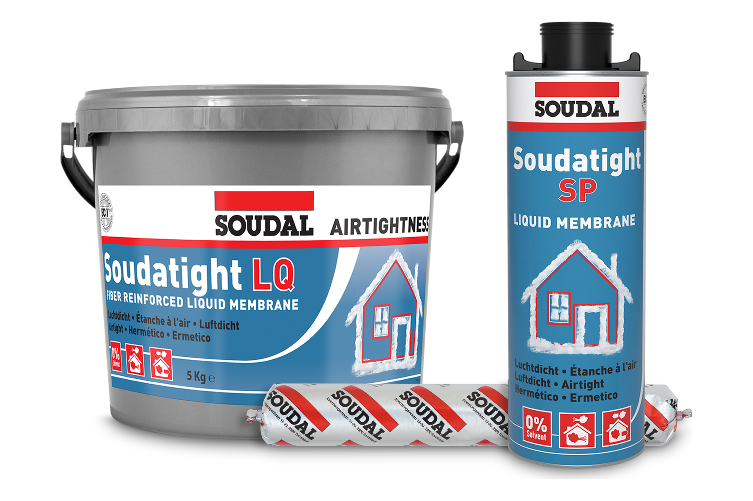
Mit der neu entwickelten, flüssigen Dichtpaste Soudatight bietet Soudal eine echte Alternative zu herkömmlichen Fensterdichtbändern. Foto: Soudal N.V.

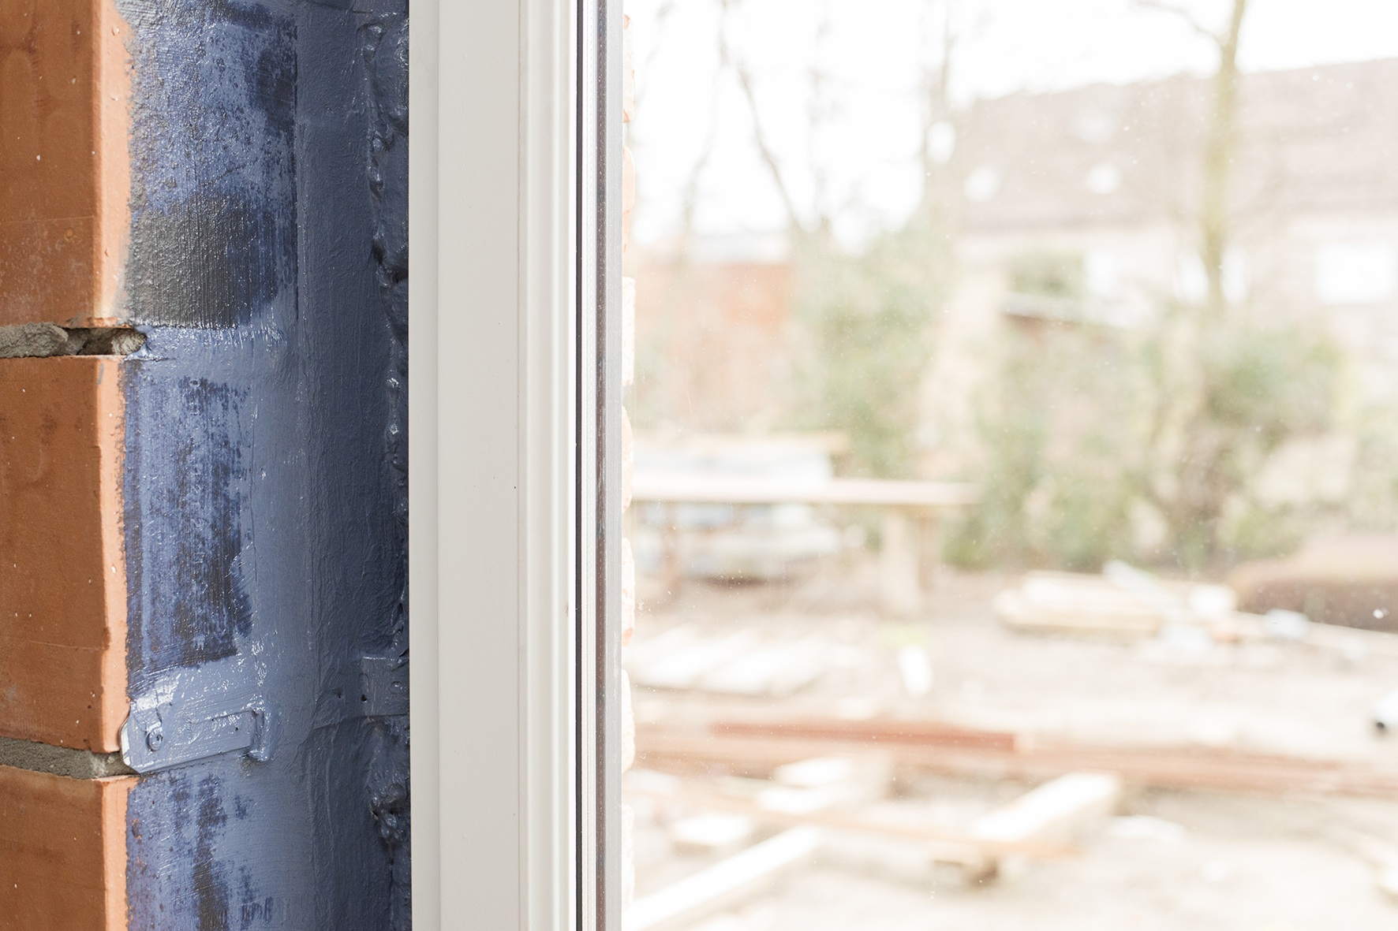

Als neue Systemkomponente des Soudal-Window-Systems (SWS) eignet sich Soudatight optimal für die Abdichtung von Fensteranschlüssen bei Sanierung und Neubau. Foto: Soudal N.V.

Pressetext und Pressefotos stehen Ihnen zum Download im Soudal-Newsportal zur Verfügung: http://presseportal.brandrevier.com/soudal

Redaktion:
Brandrevier GmbH
Tobias Nazemi
Gemarkenstraße 138a
45147 Essen
Tel.: +49 201 874 293 11
Mail: nazemi@brandrevier.com
Herausgeber:
Soudal N.V. ·Deutschland
Pressekontakt: Alexander von Vulté
Olof-Palme-Straße 13
D-51371 Leverkusen
Telefon: +49 214 690 436
Mail: vonVulte@soudal.com

